**青少年机器人技术等级考试理论综合试卷（一级）**

分数：100  题数：45

一、单选题(共30题，共60分)

1. 如图，结构最稳定的是？（ ）

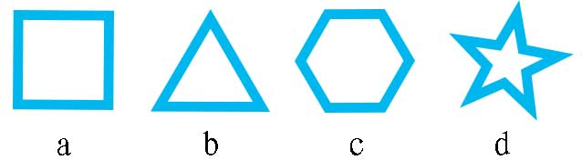

A. a

B. b

C. c

D. d

试题编号：20250305150621932

试题类型：单选题

标准答案：B

试题难度：一般

试题解析：

考生答案：B

考生得分：2

是否评分：已评分

评价描述：

2. 小朋友荡秋千的时候什么时候势能最大？（ ）

A. 荡到最高点时

B. 下降时

C. 荡到最低点时

D. 上升时

试题编号：20250305150621089

试题类型：单选题

标准答案：A

试题难度：一般

试题解析：

考生答案：A

考生得分：2

是否评分：已评分

评价描述：

3. 关于费力杠杆说法正确的是？（ ）

A. 可以省力

B. 生活中不存在

C. 动力臂和阻力臂大小相等

D. 可以节省力的作用距离，但费力

试题编号：20250305150621588

试题类型：单选题

标准答案：D

试题难度：一般

试题解析：

考生答案：D

考生得分：2

是否评分：已评分

评价描述：

4. 如图，下列齿轮组采用了垂直啮合的是？（ ）

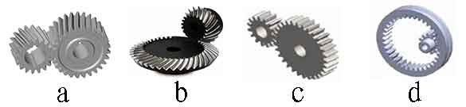

A. a

B. b

C. c

D. d

试题编号：20250305150622557

试题类型：单选题

标准答案：B

试题难度：一般

试题解析：

考生答案：B

考生得分：2

是否评分：已评分

评价描述：

5. 如图，以下哪个是冠齿轮？（ ）

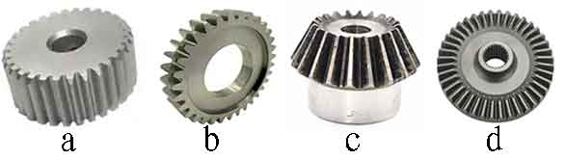

A. a

B. b

C. c

D. d

试题编号：20250305150620743

试题类型：单选题

标准答案：D

试题难度：一般

试题解析：

考生答案：D

考生得分：2

是否评分：已评分

评价描述：

6. 在机器人的构造中相当于人类大脑的是？（ ）

A. 外壳

B. 控制系统

C. 机械手

D. 机械腿

试题编号：20250305150620322

试题类型：单选题

标准答案：B

试题难度：一般

试题解析：

考生答案：B

考生得分：2

是否评分：已评分

评价描述：

7. 关于履带车说法正确的是？（ ）

A. 履带能增大与地面的摩擦

B. 比普通车更容易打滑

C. 比起路况不好的野外，更适合在城市路面行驶

D. 履带的长度无法调节

试题编号：20250305150622417

试题类型：单选题

标准答案：A

试题难度：一般

试题解析：

考生答案：C

考生得分：0

是否评分：已评分

评价描述：

8. 升旗杆上的机构可以改变力的作用方向，这个机构是？（ ）

A. 斜面

B. 杠杆

C. 定滑轮

D. 动滑轮

试题编号：20250305150621823

试题类型：单选题

标准答案：C

试题难度：一般

试题解析：

考生答案：C

考生得分：2

是否评分：已评分

评价描述：

9. 关于使用轮轴下列说法正确的是？（ ）

A. 一定省力

B. 一定费力

C. 可以省力也可以费力

D. 不省力也不费力

试题编号：20250305150622729

试题类型：单选题

标准答案：C

试题难度：一般

试题解析：

考生答案：C

考生得分：2

是否评分：已评分

评价描述：

10. 如图，使用扳手拧螺母相当于使用了什么机构？（ ）

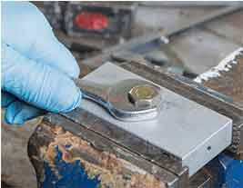

A. 斜面

B. 滑轮

C. 齿轮

D. 轮轴

试题编号：20250305150620681

试题类型：单选题

标准答案：D

试题难度：一般

试题解析：

考生答案：A

考生得分：0

是否评分：已评分

评价描述：

11. 如图，使用以下工具相当于使用费力杠杆的是？（ ）

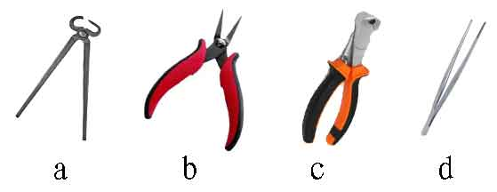

A. a

B. b

C. c

D. d

试题编号：20250305150622057

试题类型：单选题

标准答案：D

试题难度：一般

试题解析：

考生答案：D

考生得分：2

是否评分：已评分

评价描述：

12. 如图，下列选项中能配合该工具使用的零件是？（ ）

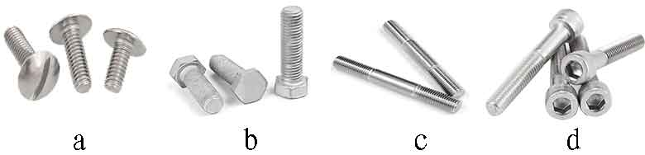

A. a

B. b

C. c

D. d

试题编号：20250305150620540

试题类型：单选题

标准答案：A

试题难度：一般

试题解析：

考生答案：A

考生得分：2

是否评分：已评分

评价描述：

13. 关于定滑轮说法正确的是？（ ）

A. 一定是金属做的

B. 生活中没有定滑轮

C. 定滑轮可以省力

D. 可以改变力的作用方向

试题编号：20250305150621635

试题类型：单选题

标准答案：D

试题难度：一般

试题解析：

考生答案：D

考生得分：2

是否评分：已评分

评价描述：

14. 如图，此图片中该工具的的作用是？（ ）

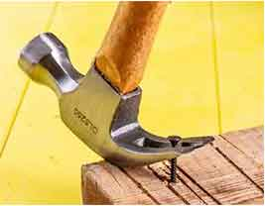

A. 拔出钉子

B. 使钉子弯曲

C. 使钉子钉进木板

D. 没有作用

试题编号：20250305150620853

试题类型：单选题

标准答案：A

试题难度：一般

试题解析：

考生答案：A

考生得分：2

是否评分：已评分

评价描述：

15. 以下哪个选项不属于杠杆五要素？（ ）

A. 支点

B. 动力作用点

C. 阻力作用点

D. 起点

试题编号：20250305150621886

试题类型：单选题

标准答案：D

试题难度：一般

试题解析：

考生答案：D

考生得分：2

是否评分：已评分

评价描述：

16. 如图，下列哪个是机器人？ （ ）

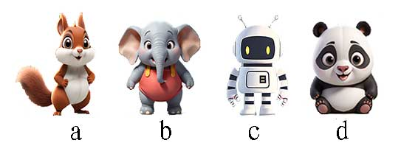

A. a

B. b

C. c

D. d

试题编号：20250305150620259

试题类型：单选题

标准答案：C

试题难度：一般

试题解析：

考生答案：C

考生得分：2

是否评分：已评分

评价描述：

17. 关于自行车说法正确的是？（ ）

A. 自行车采用了斜面

B. 自行车的链轮转向相反

C. 自行车链和链轮可以不在同一平面内安装

D. 自行车采用了链传动

试题编号：20250305150622776

试题类型：单选题

标准答案：D

试题难度：一般

试题解析：

考生答案：D

考生得分：2

是否评分：已评分

评价描述：

18. 如图，下列说法正确的是？（ ）

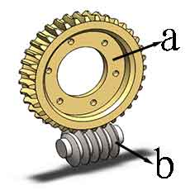

A. 这是斜面

B. 这是滑轮组

C. 这是蜗轮蜗杆机构

D. a是主动件

试题编号：20250305150621354

试题类型：单选题

标准答案：C

试题难度：一般

试题解析：

考生答案：C

考生得分：2

是否评分：已评分

评价描述：

19. 如图，哪个是羊角锤？（ ）

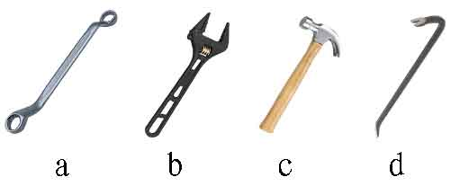

A. a

B. b

C. c

D. d

试题编号：20250305150621698

试题类型：单选题

标准答案：C

试题难度：一般

试题解析：

考生答案：C

考生得分：2

是否评分：已评分

评价描述：

20. 如图，摆动周期最大的单摆是？（ ）

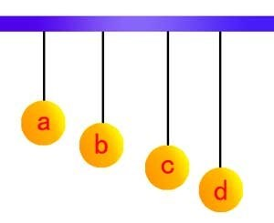

A. a

B. b

C. c

D. d

试题编号：20250305150620806

试题类型：单选题

标准答案：D

试题难度：一般

试题解析：

考生答案：D

考生得分：2

是否评分：已评分

评价描述：

21. 如图，下列选项中最省力的是？（ ）

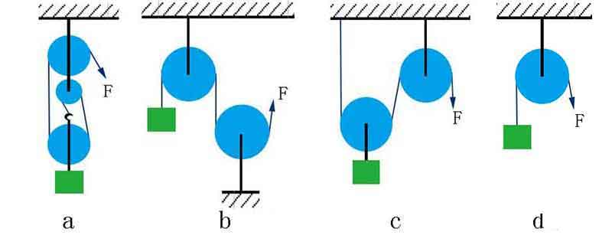

A. a

B. b

C. c

D. d

试题编号：20250305150621417

试题类型：单选题

标准答案：A

试题难度：一般

试题解析：

考生答案：A

考生得分：2

是否评分：已评分

评价描述：

22. 如图，盘山公路应用了什么机构？（ ）

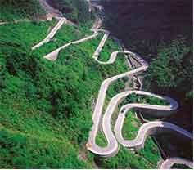

A. 斜面

B. 滑轮

C. 杠杆

D. 轮轴

试题编号：20250305150620915

试题类型：单选题

标准答案：A

试题难度：一般

试题解析：

考生答案：A

考生得分：2

是否评分：已评分

评价描述：

23. 关于链传动说法正确的是？（ ）

A. 传动链无法调节长度

B. 链轮的转向不同

C. 传动链和链轮之间容易打滑

D. 链传动比齿轮传动更适合远距离传动

试题编号：20250305150622495

试题类型：单选题

标准答案：D

试题难度：一般

试题解析：

考生答案：D

考生得分：2

是否评分：已评分

评价描述：

24. 如图，使用起瓶器相当于使用杠杆，此杠杆的动力作用点是？（ ）

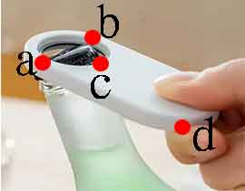

A. a

B. b

C. c

D. d

试题编号：20250305150621042

试题类型：单选题

标准答案：D

试题难度：一般

试题解析：

考生答案：D

考生得分：2

是否评分：已评分

评价描述：

25. 如图，关于该图片说法正确的是？（ ）

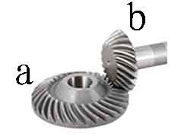

A. 这是齿轮平行啮合

B. 这是齿轮垂直啮合

C. 这是滑轮组

D. a齿轮小，b齿轮大

试题编号：20250305150621479

试题类型：单选题

标准答案：B

试题难度：一般

试题解析：

考生答案：B

考生得分：2

是否评分：已评分

评价描述：

26. 如图，下列放在地上的物体哪个最稳定？（ ）

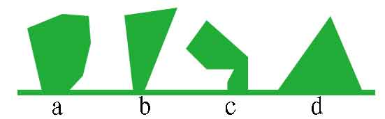

A. a

B. b

C. c

D. d

试题编号：20250305150620978

试题类型：单选题

标准答案：D

试题难度：一般

试题解析：

考生答案：D

考生得分：2

是否评分：已评分

评价描述：

27. 下列齿轮组能起减速作用的是？（ ）

A. 主动轮18齿，从动轮12齿

B. 主动轮6齿，从动轮18齿

C. 主动轮12齿，从动轮12齿

D. 主动轮12齿，从动轮6齿

试题编号：20250305150622620

试题类型：单选题

标准答案：B

试题难度：一般

试题解析：

考生答案：B

考生得分：2

是否评分：已评分

评价描述：

28. 下列采用了链传动的物品是？（ ）

A. 自行车

B. 电视机

C. 冰箱

D. 手机

试题编号：20250305150622838

试题类型：单选题

标准答案：A

试题难度：一般

试题解析：

考生答案：A

考生得分：2

是否评分：已评分

评价描述：

29. 当大齿轮和小齿轮平行啮合时，下列说法错误的是？（ ）

A. 大齿轮半径大，小齿轮半径小

B. 大齿轮转速慢，小齿轮转速快

C. 大齿轮齿数多，小齿轮齿数少

D. 大齿轮和小齿轮旋转方向相同

试题编号：20250305150622682

试题类型：单选题

标准答案：D

试题难度：一般

试题解析：

考生答案：B

考生得分：0

是否评分：已评分

评价描述：

30. 如图，该滑轮组有几个定滑轮? （ ）

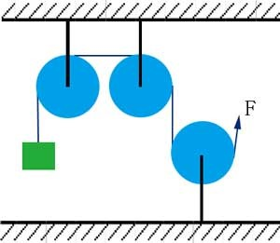

A. 0个

B. 1个

C. 2个

D. 3个

试题编号：20250305150621760

试题类型：单选题

标准答案：D

试题难度：一般

试题解析：

考生答案：D

考生得分：2

是否评分：已评分

评价描述：

二、多选题(共5题，共20分)

31. 下列哪2个机构可以用来省力？（ ）

A. 动滑轮

B. 定滑轮

C. 省力杠杆

D. 费力杠杆

试题编号：20250305150622120

试题类型：多选题

标准答案：A|C

试题难度：一般

试题解析：

考生答案：A|C

考生得分：4

是否评分：已评分

评价描述：

32. 使用下列工具相当于使用费力杠杆的3个物品是？（ ）

A. 筷子

B. 镊子

C. 钓鱼竿

D. 撬棍

试题编号：20250305154125035

试题类型：多选题

标准答案：A|B|C

试题难度：一般

试题解析：

考生答案：C|B|A

考生得分：4

是否评分：已评分

评价描述：

33. 以下哪3个选项属于智能机器人的特点？（ ）

A. 有逻辑推理能力

B. 有判断能力

C. 有决策能力

D. 不能语音识别

试题编号：20250305150620368

试题类型：多选题

标准答案：A|B|C

试题难度：一般

试题解析：

考生答案：D|C|A

考生得分：0

是否评分：已评分

评价描述：

34. 如图，下列哪2个建筑应用了三角形结构增加稳定性？（ ）

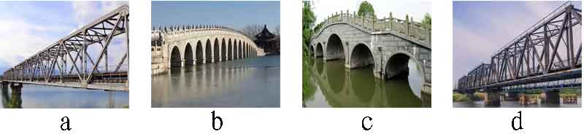

A. a

B. b

C. c

D. d

试题编号：20250305150620618

试题类型：多选题

标准答案：A|D

试题难度：一般

试题解析：

考生答案：A|D

考生得分：4

是否评分：已评分

评价描述：

35. 如图，下列哪3个场景应用了杠杆？（ ）

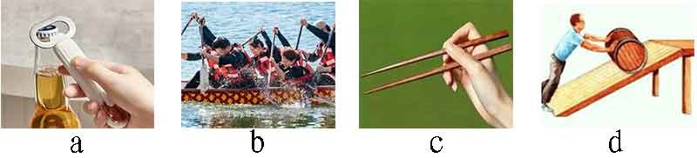

A. a

B. b

C. c

D. d

试题编号：20250305154125082

试题类型：多选题

标准答案：A|B|C

试题难度：一般

试题解析：

考生答案：A|C

考生得分：0

是否评分：已评分

评价描述：

三、判断题(共10题，共20分)

36. 风扇能给人降温是因为吹出了冷风。（ ）

正确 错误

试题编号：20250305150621260

试题类型：判断题

标准答案：错误

试题难度：一般

试题解析：

考生答案：错误

考生得分：2

是否评分：已评分

评价描述：

37. 同轴齿轮的转速相等。（ ）

正确 错误

试题编号：20250305150622276

试题类型：判断题

标准答案：正确

试题难度：一般

试题解析：

考生答案：错误

考生得分：0

是否评分：已评分

评价描述：

38. 使用轮轴只能用来费力。（ ）

正确 错误

试题编号：20250305150622167

试题类型：判断题

标准答案：错误

试题难度：一般

试题解析：

考生答案：错误

考生得分：2

是否评分：已评分

评价描述：

39. 机器人一定能说汉语。（ ）

正确 错误

试题编号：20250305150620415

试题类型：判断题

标准答案：错误

试题难度：一般

试题解析：

考生答案：错误

考生得分：2

是否评分：已评分

评价描述：

40. 平行四边形结构比三角形结构更稳定。（ ）

正确 错误

试题编号：20250305150621198

试题类型：判断题

标准答案：错误

试题难度：一般

试题解析：

考生答案：错误

考生得分：2

是否评分：已评分

评价描述：

41. 生活中的一些手摇把手应用了轮轴。（ ）

正确 错误

试题编号：20250305150621307

试题类型：判断题

标准答案：正确

试题难度：一般

试题解析：

考生答案：正确

考生得分：2

是否评分：已评分

评价描述：

42. 齿轮传动适合近距离传动。（ ）

正确 错误

试题编号：20250305150622901

试题类型：判断题

标准答案：正确

试题难度：一般

试题解析：

考生答案：正确

考生得分：2

是否评分：已评分

评价描述：

43. 通过杠杆的颜色可以判断它是否能省力。（ ）

正确 错误

试题编号：20250305150622229

试题类型：判断题

标准答案：错误

试题难度：一般

试题解析：

考生答案：错误

考生得分：2

是否评分：已评分

评价描述：

44. 平行啮合的齿轮旋转方向相反。（ ）

正确 错误

试题编号：20250305150622339

试题类型：判断题

标准答案：正确

试题难度：一般

试题解析：

考生答案：正确

考生得分：2

是否评分：已评分

评价描述：

45. 天平是省力杠杆。（ ）

正确 错误

试题编号：20250305150621151

试题类型：判断题

标准答案：错误

试题难度：一般

试题解析：

考生答案：错误

考生得分：2

是否评分：已评分

评价描述：

**青少年机器人技术等级考试实际操作试卷（一级）**

**分数：100 题数：5**

一、模型认知(共4题，共20分)

本题为多选题，请查看第二大题“实际操作”再进行本题作答。

1. 关于齿轮传动说法正确的2项是？（ ）

A. 能够精确地计算传动比

B. 能够有缓冲作用保护机械

C. 适合近距离传动

D. 适合远距离传动

试题编号：搅拌器-2

试题类型：多选题

标准答案：A|C

试题难度：一般

试题解析：

考生答案：A|C

考生得分：5

是否评分：已评分

评价描述：

2. 以下说法正确的2项是？（ ）

A. 大齿轮带动小齿轮起加速作用

B. 小齿轮带动大齿轮起加速作用

C. 两轮啮合，半径大的齿轮齿数多

D. 两轮平行啮合旋转方向相同

试题编号：搅拌器-3

试题类型：多选题

标准答案：A|C

试题难度：一般

试题解析：

考生答案：A|C

考生得分：5

是否评分：已评分

评价描述：

3. 关于模型中的手摇把手说法正确的有哪些？（ ）

A. 手柄越长越省力

B. 相当于省力杠杆

C. 相当于费力杠杆

D. 相当于等臂杠杆

试题编号：搅拌器-1

试题类型：多选题

标准答案：A|B

试题难度：一般

试题解析：

考生答案：A|B

考生得分：5

是否评分：已评分

评价描述：

4. 下列关于传动比计算正确的2项是？（ ）

A. 12齿齿轮带动6齿齿轮，传动比为1:2

B. 12齿齿轮带动6齿齿轮，传动比为2:1

C. 主动轮与从动轮半径比为1:3，传动比为3:1

D. 主动轮与从动轮半径比为1:3，传动比为1:3

试题编号：搅拌器-4

试题类型：多选题

标准答案：A|C

试题难度：一般

试题解析：

考生答案：A|D

考生得分：0

是否评分：已评分

评价描述：

二、实际操作(共1题，共80分)

5. 搭建说明：

请考生制作一个手动搅拌器模型。

搭建要求：

（a）具备手动搅拌器模型大体框架；

（b）具备垂直啮合的齿轮和平行啮合的齿轮，且能实现加速；

（c）具备手摇把手和表示搅拌部分的零件；

（d）缓慢旋转手摇把手，搅拌部分加速旋转；

（e）整体动作流畅。

评分项：

1.整体框架（40分）

（1）作品零件结构和样例模型基本一致，结构完整；（20分）

（2）作品相应部件固定可靠；（10分）

（3）作品整体协调美观。（10分）

2.动力传递/表现形式（30分）

（1）完整实现题目要求的动作；（15分）

（2）作品整体动作顺利流畅。（15分）

3.完成时间（10分）

器材说明：

考生作答时不指定任何器材，所搭建的模型在外形、结构、功能方面满足题目要求即可。以下样例模型选自经中国电子学会评审通过的青少年机器人技术等级考试一级、二级适用器材。仅供参考，不作为考试评分的唯一依据。

案例样图：

以下列举了相关器材模型样例，考生可任选其一作为参考。

样例1

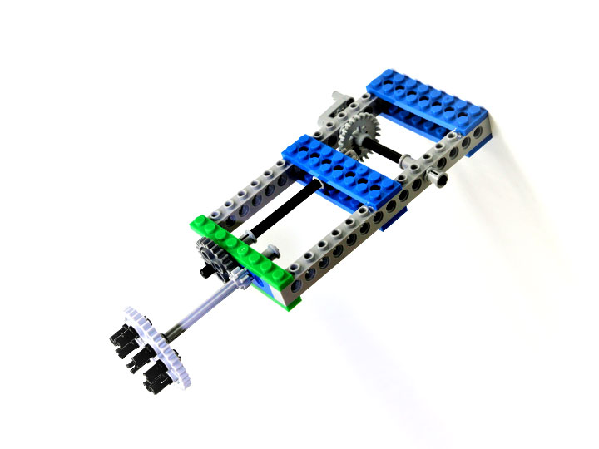

样例2

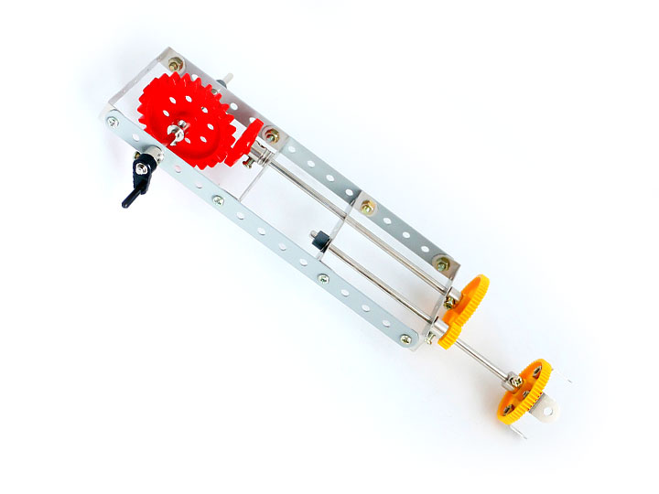

样例3

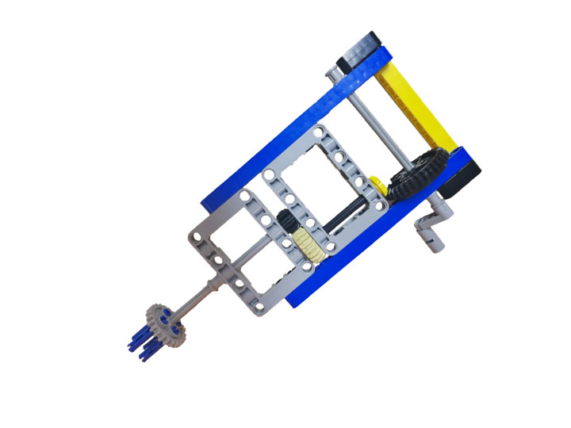

样例4

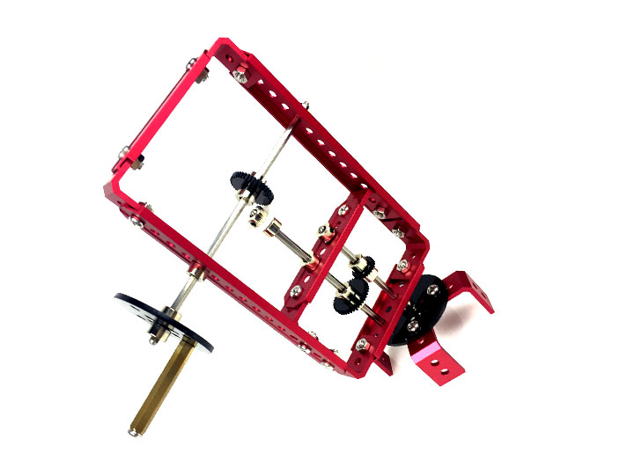

样例5

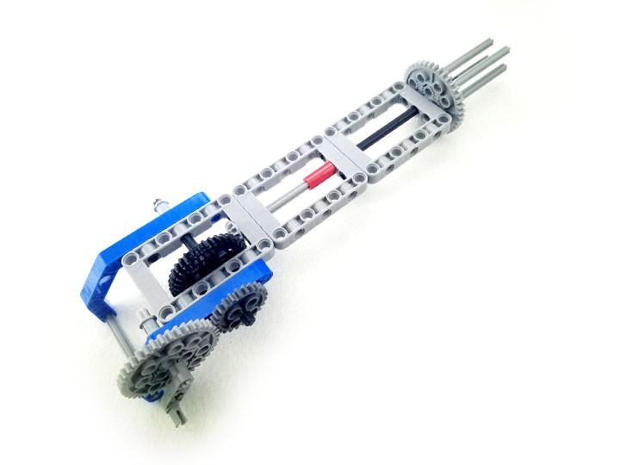

样例6

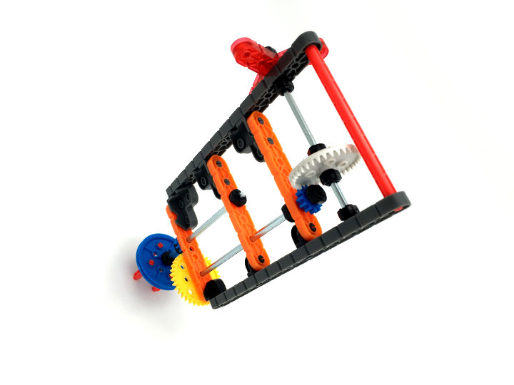

试题编号：202503-R1-sc

试题类型：简答题

标准答案：

试题难度：一般

试题解析：

考生答案：

考生得分：